УТВЕРЖДАЮ

Руководитель проекта

____________А.Д. Бердников

«__»____________2017г

**Бортовая цифровая вычислительная машина**

**Пояснительная записка**

|  |  |
| --- | --- |
| СОГЛАСОВАНО  Заместитель технического директора  ___________________С.В. Иосипенко  «__»____________2017г | ВЫПОЛНИЛ  Ведущий инженер-разработчик встраиваемых систем  ____________А.Ю. Петросян  «__»____________2017г |
| Руководитель разработки  ___________________ А.С. Малинин  «__»____________2017г |  |
| Инженер-конструктор  ___________________ Э.В. Капустин  «__»____________2017г |  |
| Ведущий инженер  ___________________Д.В. Дмитриев  «__»____________2017г |  |

Содержание

**1.** **Назначение** 3

2. **Основные характеристики** 7

**3.** **Состав** 7

**4.** **Назначение, устройство и функционирование узлов БЦВМ** 9

4.1 Плата аккумуляторных батарей 9

4.2 Плата коммутации и источника вторичного электропитания 5В 12

4.3 Плата коммутации и источника вторичного электропитания 8В (ПКИП8В) 15

4.4 Плата заряда аккумуляторных батарей (ПЗАКБ) 17

4.5 Плата бортового компьютера (ПБК) 18

4.6 Плата глобальной навигационной спутниковой системы ПГНСС 20

4.7 Плата несущая (ПН) 20

**5.** **Контроллер СЭС** 21

**6.** **Условия эксплуатации, хранения и транспортирования БЦВМ** 23

6.1 Условия эксплуатации 23

6.2 Условия хранения 23

6.3 Условия транспортирования 24

ПРИЛОЖЕНИЕ 1 25

Блок-схема БЦВМ 25

ПРИЛОЖЕНИЕ 2 26

Таблица подключения внешних приборов 26

1. **Назначение**

Бортовая цифровая вычислительная машина (БЦВМ) предназначена для установки на негерметичные космические аппараты (КА) малого класса, функционирующие на околоземной орбите, высотой от 200 до 800 км.

БЦВМ выполняет функции:

- бортовой центральной вычислительной машины;

- хранения пользовательских данных в постоянных запоминающих устройствах типа NAND и micro-SD;

- формирования напряжений 5В и 8В для электропитания приборов, входящих в состав КА;

- формирования двух коммутируемых линий с ограничением тока 2А по каждой линии;

- коммутации электропитания приборов, входящих в состав КА;

- формирования интерфейсов связи с приборами, входящими в состав КА;

- заряда аккумуляторных батарей от солнечных панелей, входящих в состав КА;

- обеспечения навигационными данными от ГНСС, входящей в состав БЦВМ;

- обеспечения данными от инерциальной MEMS, входящей в состав БЦВМ;

- обеспечения полной перезагрузки БЦВМ и приборов, входящих в состав КА, в автоматическом режиме, либо по команде от бортовой центральной вычислительной машины, либо по команде, полученной по радиолинии.

При нахождении КА в пусковом контейнере блокировка включения блока БЦВМ осуществляется замыканием на корпус линии «Блокировка» посредством микропереключателей, расположенных на корпусе КА. При этом все аккумуляторные батареи отключаются от шины первичного электропитания, блокируется работа всех узлов и схем БЦВМ.

Блокировка БЦВМ при извлечении из пускового контейнера (при хранении или транспортировке) осуществляется установкой перемычки (джампера) в разъем, расположенный на плате аккумуляторных батарей.

На дополнительный разъем, расположенный на боковой стенке БЦВМ, выведены линии блокировки (Inhibit), отключения сторожевого таймера, Ethernet, UART0, I2C0, шина первичного электропитания, которые могут использоваться при проведении тестирования блока, обновления ПО, тестирования КА в целом и т.п.

Подключение приборов КА к БЦВМ осуществляется через разъемные соединители типа micro-D и nano-D.

БЦВМ может осуществлять рестарт КА путем полного отключения электропитания на время 13 с÷15 с. Рестарт выполняется в следующих случаях:

- сторожевым таймером, если период сброса сторожевого таймера бортовым компьютером превысил 260 с;

- по сигналу Firecode, полученному непосредственно по командному радиоканалу служебного радиокомплекса;

- по сигналу бортового компьютера.

При этом, отключение электропитания всего КА осуществляется на время 13 с÷15 с. По истечении этого времени электропитание будет восстановлено согласно процедуре, заложенной в ПО бортового компьютера и контроллера СЭС.

Габаритные размеры БЦВМ приведены на рисунке 1.1.

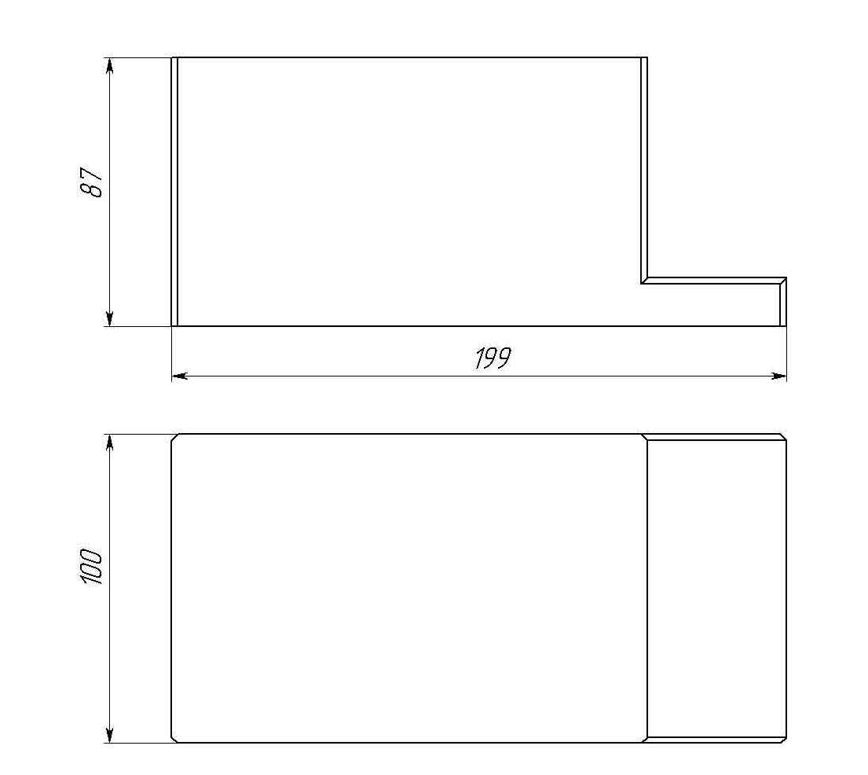

Рис. 1.1. Габаритные размеры БЦВМ.

Общий вид БЦВМ приведен на рисунке 1.2.

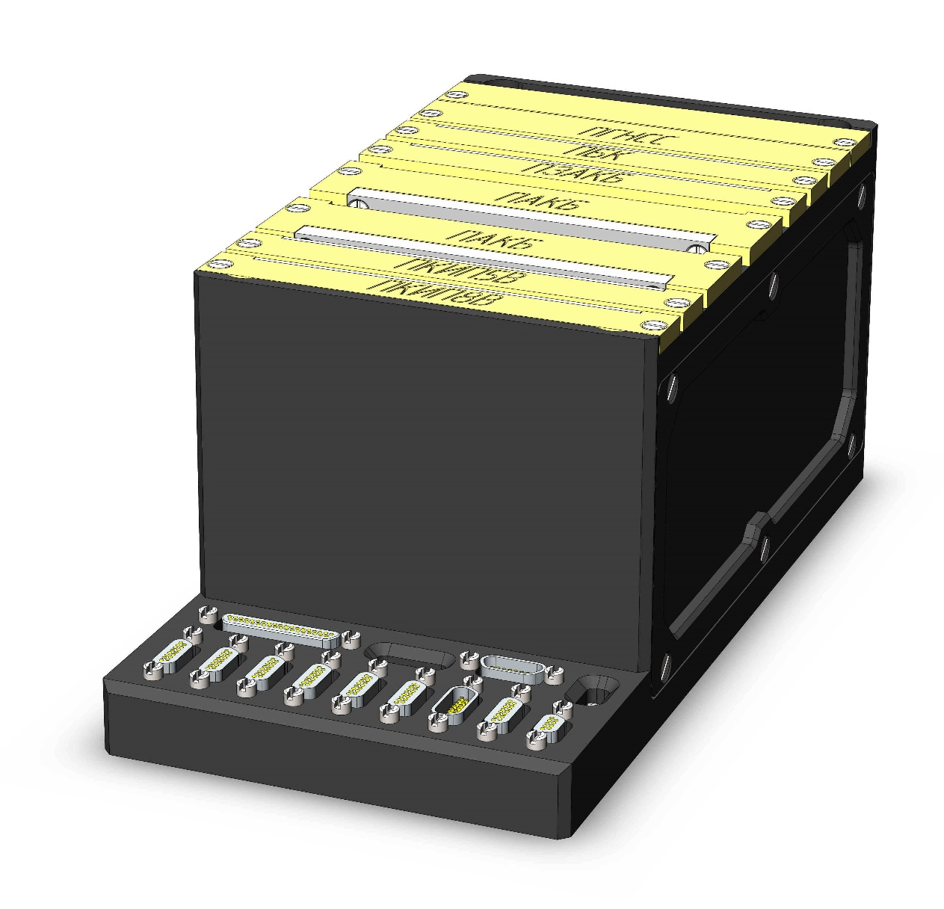

Рис. 1.2. Общий вид БЦВМ.

В БЦВМ применены многослойные платы с количеством слоев 4 и 6. Теплосток от элементов каждой платы на корпус БЦВМ осуществляется через слои металлизации платы на рамку платы и далее на корпус БЦВМ.

1. **Основные характеристики**

БЦВМ предоставляет следующие линии электропитания и интерфейсы связи.

Линии электропитания:

* 8 коммутируемых линий электропитания напряжением 5В и током 2А;
* 2 коммутируемые линии тока 2А;
* 2 коммутируемые линии электропитания напряжением 8В и током 2А;
* 8 коммутируемых линий электропитания с нерегулируемым напряжением 3,3В до 4,1В и током 2А;
* 2 линии опорного напряжения 3,3В с током 20 мА.

Коммуникационные интерфейсы:

* SPI 1 х1;
* 1Wire х1;
* I2C х1;
* UART х8 (в том числе 4 через мост USB-UART);
* RS422 х1;
* Ethernet х1;
* GPIO х11 (в том числе CS интерфейса SPI);
* Analog (I) х3.

Линии подключения солнечных панелей:

* 7В÷22В 38Вт х4 (каналы высокой мощности);
* 7В÷22В 4,5Вт х4 (каналы средней мощности);
* 0,3В÷5В 2,5Вт х2 (каналы малой мощности).

1. **Состав**

БЦВМ состоит из следующих функционально законченных узлов, собранных на печатных платах и смонтированных в общем корпусе:

1. Платы аккумуляторных батарей (ПАКБ);
2. Платы коммутации и источника вторичного электропитания 5В (ПКИП5В);
3. Платы коммутации и источника вторичного электропитания 8В (ПКИП8В);
4. Платы заряда аккумуляторных батарей (ПЗАКБ);
5. Платы бортового компьютера (ПБК);
6. Платы ГНСС (ПГНСС);
7. Платы несущей (ПН).

Электрическое и информационное соединения между узлами БЦВМ осуществляется посредством ПН.

Узлы ПАКБ, ПКИП5В, ПКИП8В, ПЗАКБ совместно составляют систему электроснабжения (СЭС) БЦВМ и КА в целом, управляемую контроллером СЭС, размещенном на ПЗАКБ.

Для контроля температурного режима на каждой плате установлены температурные датчики.

Подключение приборов к БЦВМ, входящих в состав КА осуществляется через разъемные соединения, расположенные на корпусе БЦВМ и выведенные на отдельную колодку.

Подключение всех плат к несущей плате осуществляется через разъемные соединители Samtec FT5–30–01–L–RA-K.

Типовая рамка с платой показана на рисунке 3.1.

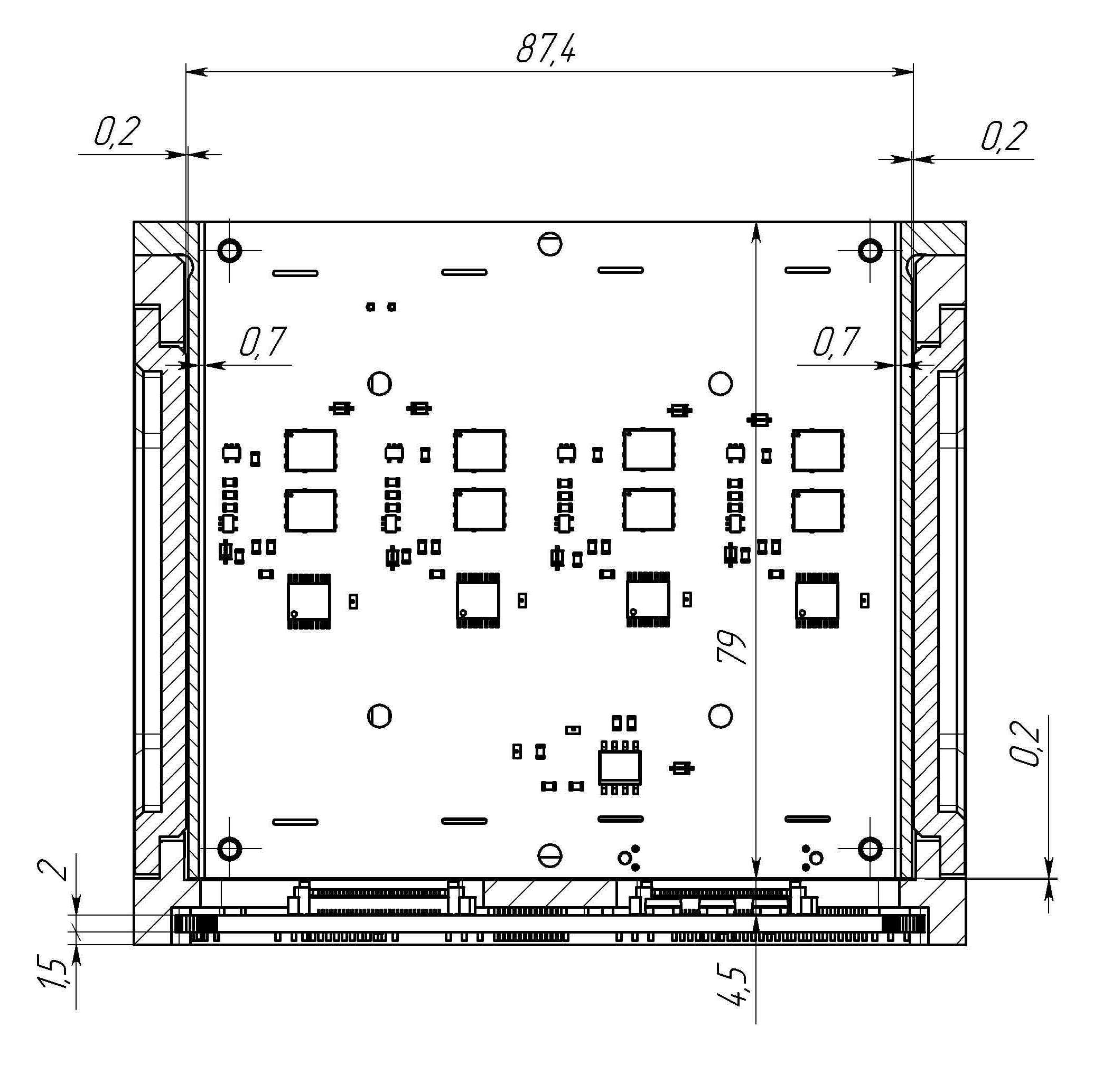

Рис. 3.1 Типовая рамка с платой.

1. **Назначение, устройство и функционирование узлов БЦВМ**
   1. Плата аккумуляторных батарей

Предназначена для запасания электрической энергии в химических литий-ионных элементах (аккумуляторных батареях), и формирования первичного напряжения электропитания в отсутствие тока от панелей солнечных батарей на теневых участках орбиты КА.

В качестве аккумуляторных батарей применены элементы NCR18650B производства Panasonic, емкостью 3350мАч, номинальным напряжением 3,6В.

На ПАКБ установлены четыре таких элемента.

Каждый элемент подключен к шине первичного электропитания через свою схему коммутации, контроля и защиты и совместно с этой схемой является независимой ячейкой первичного электропитания.

Все ячейки подключены параллельно на общую шину первичного электропитания.

Напряжение шины первичного электропитания нерегулируемое и составляет величину от 3,3В до 4,1В в зависимости от степени заряда аккумуляторных батарей.

Из этого напряжения формируются вторичные напряжения электропитания 5В и 8В платами ПКИП5В и ПКИП8В соответственно. А также две коммутируемые линии с ограничением тока 2А.

Каждая ячейка осуществляет измерение напряжения подключенного к ней аккумулятора, измерение тока, протекающего через аккумулятор, измерение температуры, а также его защиту. При превышении допустимых пределов по току и напряжению схема контроля отключает аккумулятор от шины первичного электропитания, сохраняя флаги аварийного отключения в своих регистрах. Пределы и условия контролируемых параметров указаны в таблице 4.1.

В ячейке аккумулятор подключен к шине первичного электропитания через два ключа. Через один ключ осуществляется заряд аккумулятора, через второй его разряд на шину.

Таблица 4.1

|  |  |  |  |  |
| --- | --- | --- | --- | --- |
| **Событие** | **Действие защиты** | | | **Условие восстановления** |
| **Порог** | **Задержка** | **Результат** |
| Превышение напряжения аккумулятора (перезаряд) | UАКБ > 4,275В | 0,8с÷1,2с | Отключение заряда | UАКБ < 4,1В или IАКБ ≤ -0,2А |
| Понижение напряжения аккумулятора (переразряд) | UАКБ < 2,6В | 90мс÷110мс | Отключение заряда, разряда, переход в спящий режим микросхемы ячейки | U VBATT > UАКБ  *(1)* |
| Превышение зарядного тока | IАКБ > 5А | 5мс÷10мс | Отключение заряда и разряда | U VBATT < UАКБ - (0,5В÷1,5В) |
| Превышение разрядного тока | IАКБ > -5А | 5мс÷10мс | Отключение разряда | U VBATT > UАКБ - (0,5В÷1,5В) |
| Короткое замыкание | IАКБ > 20А | 200мкс | Отключение разряда | U VBATT > UАКБ - (0,5В÷1,5В) |

1. *Если напряжение аккумулятора ниже величины 2,2В (глубокий разряд), аккумулятор будет заряжаться через внутренние цепи микросхемы, пока напряжение на нем не превысит 2,2В. Затем цепь заряда и разряда будет восстановлена и микросхема выйдет из спящего режима.*

Для подогрева аккумуляторов при температуре ниже 0оС на плате установлены нагревательные элементы общей мощностью 10 Вт.

Регулирование мощности элементов осуществляется в пределах от 0 Вт до 10 Вт контроллером СЭС по встроенному алгоритму.

Связь контроллера СЭС с каждой ячейкой ПАКБ осуществляется по внутренней шине I2C.

Токи, напряжения и регистры микросхемы каждой ячейки могут быть считаны бортовым компьютером через контроллер СЭС.

Плата аккумуляторных батарей изображена на рисунке 4.1.

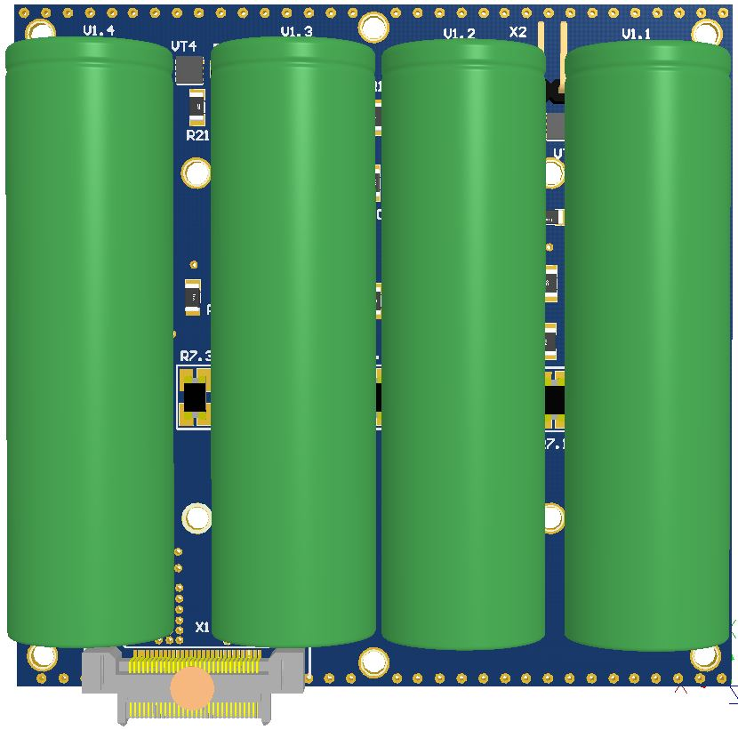

Рис. 4.1 Плата аккумуляторных батарей.

* 1. Плата коммутации и источника вторичного электропитания 5В

Предназначена для преобразования напряжения первичного источника питания 3,3В÷4,1В в напряжение 5В вторичного электропитания и коммутации его к потребителям.

Преобразователь состоит из двух параллельных каналов преобразования для уменьшения нагрузки на каждый в отдельности, работающих на единую шину 5В. Также, этим достигается резервирование преобразователя.

Включение и выключение преобразователя осуществляется по команде бортового компьютера.

Включение-выключение ключей и преобразователей осуществляется через I2C расширитель линий ввода-вывода.

Т.к. адресное пространство ПКИП5В пересекается с адресным пространством ПКИП8В, бортовой компьютер должен включить буфер I2C платы ПКИП5В, предварительно отключив буфер I2C платы ПКИП8В.

Бортовой компьютер имеет следующие управляющие и информационные возможности при работе с ПКИП5В:

- включать и выключать ключи;

- считывать ток каждого ключа и напряжение на его выходе;

- считывать мгновенную мощность нагрузки, подключенной к ключу;

- получать сигнализацию об уровне напряжения на выходе ключа, когда уровень находится в пределах 0,9÷1 от уровня входного напряжения (дискретный сигнал. Функция микросхемы ключа);

- устанавливать пределы изменения тока и напряжения на выходе ключа, при достижении которых сработает сигнализация (дискретный сигнал. Общий сигнал для всех ключей. Функция микросхемы датчика тока и напряжения);

- получать сигнализацию при выходе за установленные пределы уровня тока в цепи ключа (дискретный сигнал. Общий сигнал для всех ключей. Функция микросхемы датчика тока и напряжения);

- получать сигнализацию при выходе за установленные пределы уровня напряжения на выходе ключа (дискретный сигнал. Общий сигнал для всех ключей. Функция микросхемы датчика тока и напряжения).

ПКИП5В содержит 8 ключей для коммутации электропитания 5В потребителям, датчики тока и напряжения, датчик температуры.

Ключи коммутируют напряжение 5В от источника вторичного электропитания и выведены на разъемы БЦВМ для подачи электропитания внешним потребителям.

Каждый ключ имеет встроенную защиту от превышения установленного тока, короткого замыкания, от превышения максимальной температуры кристалла ключа.

Нагрузочная способность ключей запрограммирована аппаратно и составляет 10,5Вт (2,1А). При превышении этого значения ключ автоматически отключится. Изменить это значение может изготовитель. Максимальное возможное значение тока не должно превышать 5А. Чтобы включить ключ, необходимо провести цикл отключения и повторного включения не ранее, чем через 250мс после срабатывания защиты.

Каждый ключ имеет встроенную функцию защиты от короткого замыкания, которая отключит ключ от замкнутой цепи. Чтобы включить ключ, необходимо провести цикл отключения и повторного включения не ранее, чем через 250мс после срабатывания защиты.

Каждый ключ имеет встроенную функцию защиты от максимальной температуры кристалла ключа, которая составляет 150оС, при превышении которой ключ отключит нагрузку. Чтобы включить ключ, необходимо провести цикл отключения и повторного включения не ранее, чем через 250мс после срабатывания защиты.

Ключ повторно не включится, если температура кристалла не опустилась ниже 130оС.

Плата коммутации и источника вторичного электропитания 5В изображена на рисунке 4.2.

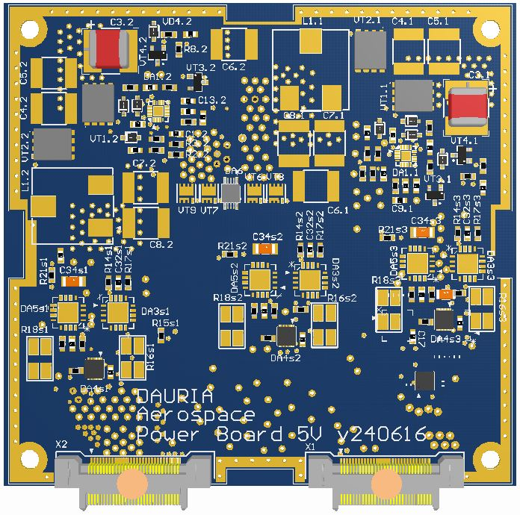

Рис. 4.2 Плата коммутации и источника вторичного электропитания 5В.

* 1. Плата коммутации и источника вторичного электропитания 8В (ПКИП8В)

Предназначена для преобразования напряжения первичного источника питания 3,3В÷4,1В в напряжение 8В вторичного электропитания и коммутации его к потребителям.

Преобразователь состоит из одного канала преобразования.

Управление ПКИП8В осуществляется бортовым компьютером через контроллер СЭС, который связан с ПКИП8В по интерфейсу I2C.

Включение-выключение ключей и преобразователей осуществляется через I2C расширитель линий ввода-вывода.

Т.к. адресное пространство ПКИП8В пересекается с адресным пространством ПКИП5В, бортовой компьютер должен включить буфер I2C платы ПКИП8В, предварительно отключив буфер I2C платы ПКИП5В.

Бортовой компьютер имеет следующие управляющие и информационные возможности при работе с ПКИП8В:

- включать и выключать ключи;

- считывать ток каждого ключа;

- считывать мгновенную мощность нагрузки, подключенной к ключу;

- получать сигнализацию об уровне напряжения на выходе ключа, когда уровень находится в пределах 0,9÷1 от уровня входного напряжения (дискретный сигнал. Функция микросхемы ключа);

- устанавливать переделы изменения тока ключа и напряжения преобразователя 8В, при достижении которых сработает сигнализация (дискретный сигнал. Общий сигнал для всех ключей. Функция микросхемы датчика тока и напряжения);

- получать сигнализацию при выходе за установленные пределы уровня тока в цепи ключа (дискретный сигнал. Общий сигнал для всех ключей. Функция микросхемы датчика тока и напряжения);

- получать сигнализацию при выходе за установленные пределы уровня напряжения преобразователя 8В (дискретный сигнал. Общий сигнал для всех ключей. Функция микросхемы датчика тока и напряжения).

ПКИП8В содержит 10 ключей, выходы которых выведены на разъемы БЦВМ для подачи электропитания внешним потребителям:

- 2 ключа для коммутации электропитания 8В;

- 6 ключей для коммутации нерегулируемого напряжения 3,3В÷4,1В;

- 2 ключа для коммутации линий с ограничением тока 2А.

На плате установлены датчики тока и напряжения, датчик температуры.

Каждый ключ имеет встроенную защиту от превышения установленного тока, короткого замыкания, от превышения максимальной температуры кристалла ключа.

Нагрузочная способность ключей запрограммирована аппаратно и составляет 10,5Вт (2,1А). При превышении этого значения ключ автоматически отключится. Изменить это значение может изготовитель. Максимальное возможное значение тока не должно превышать 5А. Чтобы включить ключ, необходимо провести цикл отключения и повторного включения не ранее, чем через 250мс после срабатывания защиты.

Каждый ключ имеет встроенную функцию защиты от короткого замыкания, которая отключит ключ от замкнутой цепи. Чтобы включить ключ, необходимо провести цикл отключения и повторного включения не ранее, чем через 250мс после срабатывания защиты.

Каждый ключ имеет встроенную функцию защиты от максимальной температуры кристалла ключа, которая составляет 150оС, при превышении которой ключ отключит нагрузку. Чтобы включить ключ, необходимо провести цикл отключения и повторного включения не ранее, чем через 250мс после срабатывания защиты.

Ключ повторно не включится, если температура кристалла не опустилась ниже 130оС.

Плата коммутации и источника вторичного электропитания 8В изображена на рисунке 4.3.

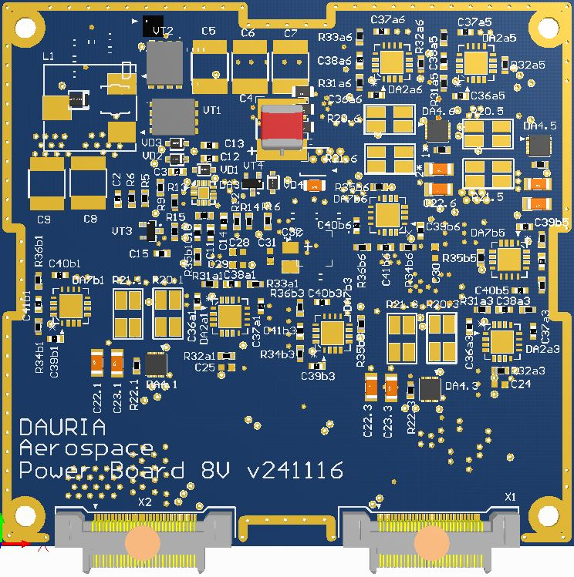

Рис. 4.3 Плата коммутации и источника вторичного электропитания 8В.

* 1. Плата заряда аккумуляторных батарей (ПЗАКБ)

Плата заряда аккумуляторных батарей предназначена для преобразования напряжения от солнечных панелей в напряжение первичного электропитания 3,3В÷4,1В.

В ПЗАКБ реализован алгоритм поиска и поддержания точки максимальной мощности солнечных панелей.

ПЗАКБ состоит из восьми каналов преобразования, работающих на шину первичного электропитания, к которым подключены солнечные панели.

Входное напряжение каждого канала может находится в пределах от 7В до 22В.

Максимальный выходной ток каналов 1÷4 составляет 4,2А (каналы высокой мощности), каналов 5÷8 2,77А (каналы средней мощности).

На плате также установлены датчик температуры, датчики тока и напряжения солнечных панелей, датчик напряжения шины первичного электропитания, схема сброса БЦВМ по сигналу Firecode, контроллер СЭС.

Плата заряда аккумуляторных батарей изображена на рисунках 4.4 и 4.5.

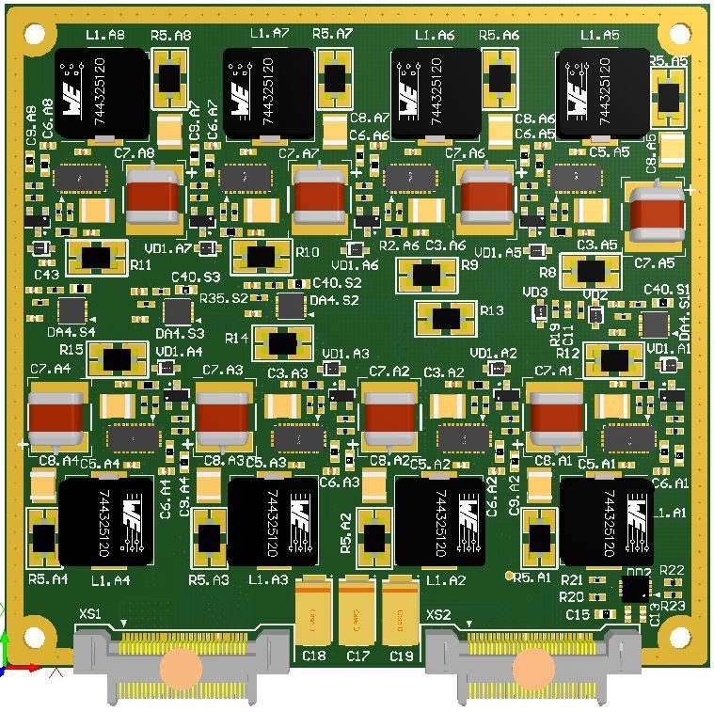

Рис. 4.4 Плата заряда аккумуляторных батарей. Вид сверху.

* 1. Плата бортового компьютера (ПБК)

Плата бортового компьютера (бортовой компьютер) предназначена для общего управления КА и БЦВМ, решения задач миссии.

На ПБК установлены:

- вычислительная система на модуле PCM-051 phyCORE-AM3359 на базе процессора AM3359, с установленной памятью NAND 1 ГБайт;

- преобразователь интерфейса I2C-1Wire;

- преобразователь интерфейса USB-UART (4 порта);

- преобразователь интерфейса UART-RS422;

- память NAND 16 Гбайт;

- слот для карты памяти micro-SD;

- датчик инерциальной системы MEMS;

- датчик магнетометра;

- датчик температуры;

- преобразователь напряжения шины первичного электропитания в напряжение 5В питания бортового компьютера;

- преобразователь напряжения 5В в 3,3В для питания установленных на ПБК схем и формирования опорного напряжения для приборов КА;

- сторожевой таймер.

Информационное взаимодействие бортового компьютера с контроллером СЭС осуществляется по интерфейсу USB. Управление контроллером СЭС позволяет изменять встроенное в контроллер ПО в процессе работы.

На дополнительный технологический разъем выведен интерфейс Ethernet для отладки и управления БЦВМ.

Также на дополнительный разъем выведены интерфейсы UART0, I2C0, цепь блокировки БЦВМ, напряжение первичной шины (Uбат) 3,3В÷4,1В.

Плата бортового компьютера изображена на рисунке 4.6.

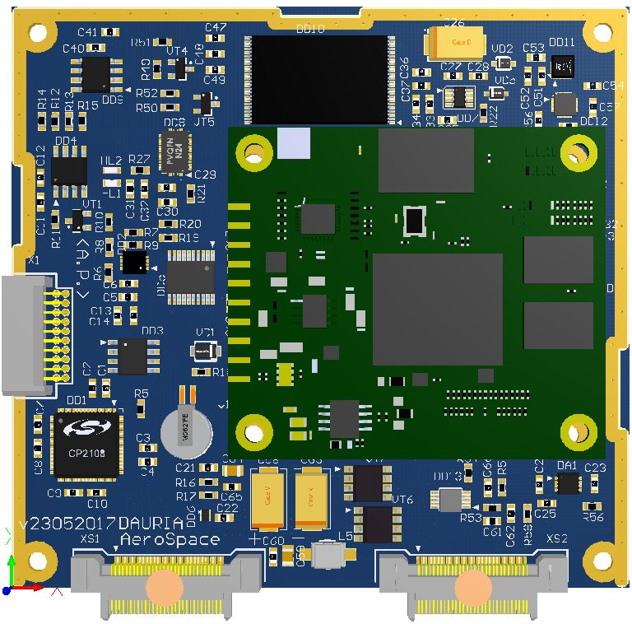

Рис. 4.6 Плата бортового компьютера.

* 1. Плата глобальной навигационной спутниковой системы ПГНСС

Предназначена для приема сигналов спутниковых навигационных систем GPS, ГЛОНАСС, Galileo, BeiDou, QZSS, а также для формирования секундной метки времени (PPS).

В качестве приемника использован модуль OEM615.

Информационное взаимодействие с бортовым компьютером осуществляется посредством интерфейса UART.

На плате установлен преобразователь напряжения для питания модуля и малошумящего антенного усилителя.

Также на плате установлен температурный датчик для контроля теплового режима.

* 1. Плата несущая (ПН)

Предназначена для электрического и информационного соединения узлов (плат) БЦВМ, подключения приборов КА, подключения солнечных панелей.

Платы БЦВМ подключены к ПН через разъемные соединители Samtec FS5-30-04.0-X-DV-TH.

Подключение приборов КА осуществляется через разъемные соединители типа micro-D и nano-D.

На плате установлены дополнительные два канала зарядного устройства, предназначенные для работы от одного солнечного элемента каждый.

Также, на плате установлен температурный датчик для контроля теплового режима.

Плата несущая изображена на рисунке 4.8.

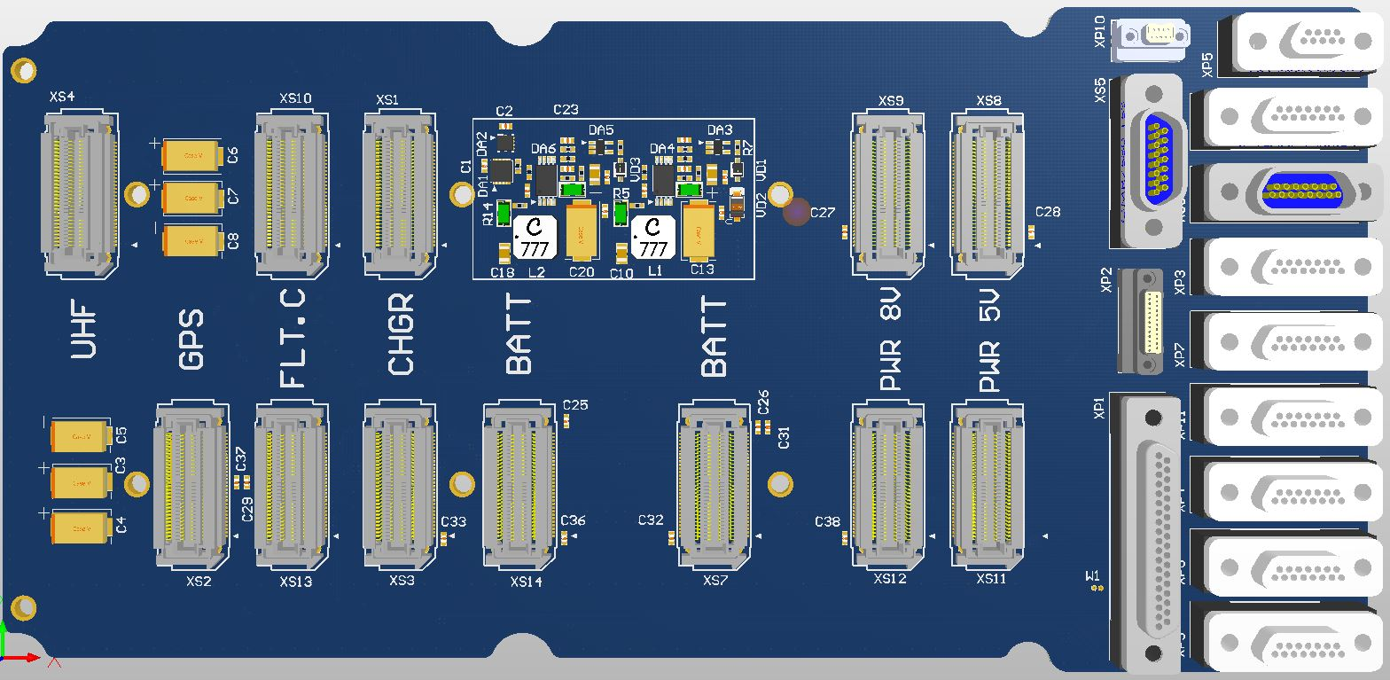

Рис. 4.8 Плата несущая.

1. **Контроллер СЭС**

Контроллер СЭС предназначен для:

- сбора и обработки телеметрии СЭС от датчиков и узлов СЭС;

- информационного взаимодействия с бортовым компьютером;

- управления узлами и элементами СЭС по командам от бортового компьютера.

Контроллер СЭС конструктивно расположен на нижней стороне ПЗАКБ (см. рисунок 5.1).

В качестве вычислителя применен микроконтроллер STM32F429VIT6 с архитектурой ARM Cortex-M4, с частотой тактирования 180 МГц.

Благодаря наличию в микроконтроллере блока вычислений с плавающей точкой, эффективно реализуется алгоритм управления мощностью солнечных панелей, известный как «трекер точки максимальной мощности» (Maximum Power Point Tracker (MPPT)).

Программное обеспечение контроллера СЭС написано на языке программирования Си.

Микроконтроллер имеет встроенные информационные интерфейсы I2C, эффективно использованные для информационного взаимодействия с узлами и элементами СЭС.

Интерфейс I2C1 используется для взаимодействиями с элементами зарядного устройства, расположенными на ПЗАКБ.

Интерфейс I2C2 используется для взаимодействиями с узлами и элементами улов СЭС, такими как ПАКБ, ПКИП5В, ПКИП8В, ПН, ГНСС.

Использование раздельных аппаратных интерфейсов позволяет повысить надежность и независимость информационного обмена.

Также шина интерфейса I2C буферизована, что позволяет обеспечить высокую скорость обмена данными.

Буферные каскады имеются также на сегментах шины I2C2, работающих с узлами ПКИП5В и ПКИП8В. Такое сегментирование шины позволяет повысить надежность, т.к. в случае выхода из строя какого-либо элемента в сегменте, препятствующего нормальному информационному обмену с узлами СЭС, данных сегмент шины будет отключен контроллером СЭС.

Контроллер СЭС непрерывно опрашивает состояние ключей, датчики тока и напряжения, датчики температуры, расположенные в узлах СЭС и выдает их значения по команде бортового компьютера.

Для обновления программного обеспечения контроллера СЭС и отладки на ПЗАКБ установлен технологический разъем Molex 505567-0681.

Кроме того, программное обеспечение контроллера СЭС может быть обновлено по командному радиоканалу служебного радиокомплекса через бортовой компьютер.

Информационное взаимодействие контроллера СЭС с бортовым компьютером осуществляется по интерфейсу USB и функционирует в формате запрос – ответ.

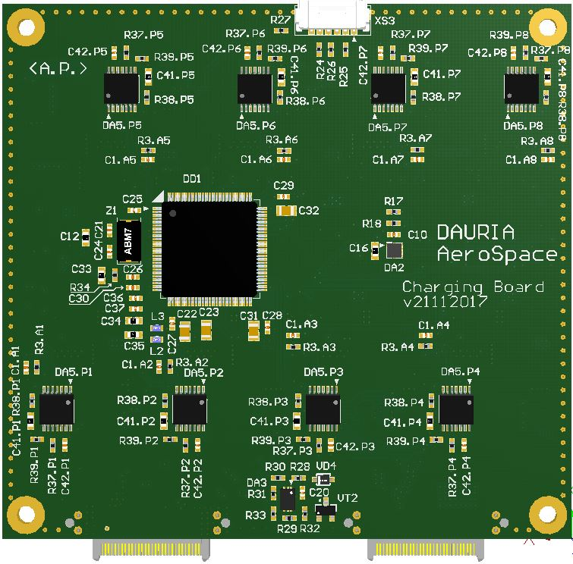

Рис. 5.1 Контроллер СЭС. ПЗАКБ. Вид снизу.

1. **Условия эксплуатации, хранения и транспортирования БЦВМ**
   1. Условия эксплуатации

БЦВМ должен эксплуатироваться при температуре посадочного места от минус 20оС до плюс 50оС. Кроме того, заряд АКБ должен осуществляться при температуре ПАКБ от 0оС до 50оС.

* 1. Условия хранения

БЦВМ должен храниться в следующих условиях:

* температура окружающей среды от плюс 5 до плюс 35 ºС;
* относительная влажность воздуха не более 60% при 20 ºС.

Длительность хранения БЦВМ на Земле не должна превышать 2 лет с момента получения заключения главного конструктора о допуске к испытаниям в составе КА.

Интервалы между техническими обслуживаниями БЦВМ при хранении не должны превышать 6 месяцев.

* 1. Условия транспортирования

Транспортирование БЦВМ (при нахождении его вне КА) должно осуществляться в специализированном контейнере.

Допускается транспортирование:

* воздушным транспортом без ограничения расстояния;
* автомобильным транспортом на расстоянии до 2500 км со скоростями до 40 км/ч по шоссе и на расстояния до 100 км по улучшенным грунтовым дорогам со скоростями до 20 км/ч;
* водным транспортом без ограничения расстояния;
* железнодорожным транспортом на расстоянии до 10 000 км со скоростями, допускаемыми для данного вида транспорта.

Транспортирование производится в следующих условиях:

* температура воздуха от минус 40 до плюс 45ºС;
* атмосферное давление от 84 до 107 кПа (630 до 800 мм рт. ст.);
* относительная влажность воздуха до 85% при 25 ºС.

ПРИЛОЖЕНИЕ 1

Блок-схема БЦВМ

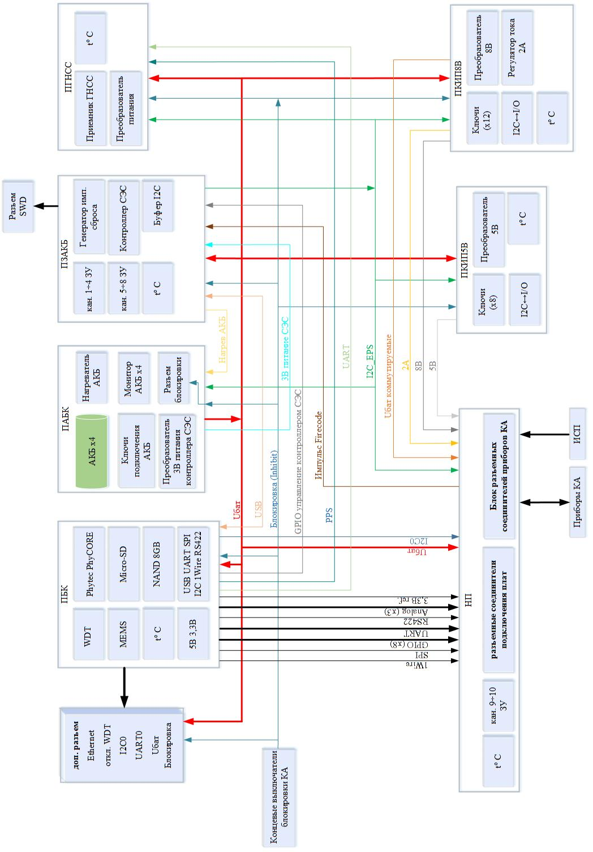

ПРИЛОЖЕНИЕ 2

# ПРИЛОЖЕНИЕ 2

## Таблица подключения внешних приборов

|  |  |  |  |  |
| --- | --- | --- | --- | --- |
| **Тип разъема** | **Целевой прибор** | **PIN** | | |
| **#** | **Идентификатор** | **Назначение** |
| **X1**  **Micro D 37 pin** |  | 1 | I2C0 SCL | Интерфейс I2C. Линия тактирования |
| 2 | I2C0 SDA | Интерфейс I2C. Линия данных |
| 3 | GND | Общий |
| 4 | GND | Общий |
| 5 | GND | Общий |
| 6 | ASW7 | Коммутируемая линия 5В |
| 7 | GND | Общий |
| 8 | AI[1] | Линия аналогово ввода |
| 9 | AI[2] | Линия аналогово ввода |
| 10 | AI[0] | Линия аналогово ввода |
| 11 | ASW8 | Коммутируемая линия 8В |
| 12 | ASW8 | Коммутируемая линия 8В |
| 13 | - | - |
| 14 | - | - |
| 15 | - | - |
| 16 | - | - |
| 17 | - | - |
| 18 | ASW7 | Коммутируемая линия 5В |
| 19 | ASW7 | Коммутируемая линия 5В |
| 20 | SPI0 SCLK | Интерфейс SPI |
| 21 | SPI0 MOSI | Интерфейс SPI |
| 22 | SPI0 MISO | Интерфейс SPI |
| 23 | SPI0 CS2 | Интерфейс SPI. Линия chip-select 2 |
| 24 | ASW7 | Коммутируемая линия 5В |
| 25 | ASW7 | Коммутируемая линия 5В |
| 26 | GND | Общий |
| 27 | GND | Общий |
| 28 | GND | Общий |
| 29 | ASW9 | Коммутируемая линия 8В |
| 30 | ASW9 | Коммутируемая линия 8В |
| 31 | GPIO | Линия ввода-вывода (3,3В или 5В) |
| 32 | - | - |
| 33 | - | - |
| 34 | - | - |
| 35 | - | - |
| 36 | - | - |
| 37 | GND | Общий |
| **X2**  **Nano D 25 pin** |  | 1 | ASW5 | Коммутируемая линия 5В |
| 2 | ASW5 | Коммутируемая линия 5В |
| 3 | ASW5 | Коммутируемая линия 5В |
| 4 | ASW5 | Коммутируемая линия 5В |
| 5 | ASW5 | Коммутируемая линия 5В |
| 6 | ASW5 | Коммутируемая линия 5В |
| 7 | ASW5 | Коммутируемая линия 5В |
| 8 | ASW4 | Коммутируемая линия 5В |
| 9 | ASW4 | Коммутируемая линия 5В |
| 10 | ASW4 | Коммутируемая линия 5В |
| 11 | ASW4 | Коммутируемая линия 5В |
| 12 | UART[A] TX | Интерфейс UART. Линия TX |
| 13 | UART[A] RX | Интерфейс UART. Линия RX |
| 14 | UART[5] TX | Интерфейс UART. Линия TX |
| 15 | UART[5] RX | Интерфейс UART. Линия RX |
| 16 | GND | Общий |
| 17 | GND | Общий |
| 18 | GND | Общий |
| 19 | GND | Общий |
| 20 | GND | Общий |
| 21 | GPIO[0] | Линия ввода-вывода (3,3В) |
| 22 | GPIO[1] | Линия ввода-вывода (3,3В) |
| 23 | GPIO[2] | Линия ввода-вывода (3,3В) |
| 24 | - | - |
| 25 | GNSS_PPS | Импульс секундной метки ГНСС |
| **X9**  **TFM 20 socket** | **Технологи-ческий разъем** | 1 | GND | Общий |
| 2 | GND | Общий |
| 3 | ETH1_TX_N | Отладочный интерфейс Ethernet |
| 4 | ETH1_TX_P | Отладочный интерфейс Ethernet |
| 5 | ETH1_RX_N | Отладочный интерфейс Ethernet |
| 6 | ETH1_RX_P | Отладочный интерфейс Ethernet |
| 7 | GND | Общий |
| 8 | GND | Общий |
| 9 | UART[0] RX | Отладочный интерфейс UART |
| 10 | UART[0] TX | Отладочный интерфейс UART |
| 11 | WDT_DISABLE | Линия отключения сторожевого таймера |
| 12 | INHIBIT | Линия блокировки включения |
| 13 | I2C0 SDA | Интерфейс I2C. Линия данных |
| 14 | I2C0 SCL | Интерфейс I2C. Линия тактирования |
| 15 | BAT + | Первичная шина Uбат |
| 16 | BAT + | Первичная шина Uбат |
| 17 | BAT + | Первичная шина Uбат |
| 18 | BAT + | Первичная шина Uбат |
| 19 | - | - |
| 20 | - | - |
| **X3**  **Micro D 15**  **socket** |  | 1 | BSW4 | Коммутируемая линия Uбат |
| 2 | BSW5 | Коммутируемая линия Uбат |
| 3 | GND | Общий |
| 4 | BSW6 | Коммутируемая линия Uбат |
| 5 | BSW7 | Коммутируемая линия Uбат |
| 6 | GND | Общий |
| 7 | GND | Общий |
| 8 | 1-Wire | Интерфейс OneWire |
| 9 | GND | Общий |
| 10 | GND | Общий |
| 11 | GND | Общий |
| 12 | GND | Общий |
| 13 | GND | Общий |
| 14 | GND | Общий |
| 15 | 1-Wire | Интерфейс OneWire |
| **X4**  **Micro D 9 pin** |  | 1 | RS-422 RX- | Интерфейс RS-422 |
| 2 | RS-422 TX- | Интерфейс RS-422 |
| 3 | GND | Общий |
| 4 | GND | Общий |
| 5 | ASW0 | Коммутируемая линия 5В |
| 6 | RS-422 RX+ | Интерфейс RS-422 |
| 7 | RS-422 TX+ | Интерфейс RS-422 |
| 8 | GPIO | Линия ввода-вывода (3,3В) |
| 9 | GND | Общий |
| **X5**  **Micro D 15 pin** | **Интерфейс выключателей блокировки и линий тока** | 1 | INHIBIT | Линия блокировки включения |
| 2 | INHIBIT | Линия блокировки включения |
| 3 | GND | Общий выключателя блокировки #1 |
| 4 | GND | Общий выключателя блокировки #2 |
| 5 | ASW15 | SSP deployment A + |
| 6 | GND | SSP deployment A GND |
| 7 | BSW15 | SSP deployment B + |
| 8 | GND | SSP deployment B GND |
| 9 | BSW12 | Коммутируемая линия Uбат |
| 10 | GND | Общий |
| 11 | BSW13 | Коммутируемая линия Uбат |
| 12 | GND | Общий |
| 13 | ASW14 | UHF antenna deployment A + |
| 14 | BSW14 | UHF antenna deployment B + |
| 15 | GND | Общий |
| **X6**  **Micro D 15 socket** |  | 1 | GND | Общий |
| 2 | UART[B] TX | Интерфейс UART |
| 3 | UART[B] RX | Интерфейс UART |
| 4 | GND | Общий |
| 5 | ASW10 | Коммутируемая линия 5В |
| 6 | ASW10 | Коммутируемая линия 5В |
| 7 | 3,3VDC | Опорное напряжение 3,3В |
| 8 | - | - |
| 9 | GND | Общий |
| 10 | UART[C] TX | Интерфейс UART |
| 11 | UART[C] RX | Интерфейс UART |
| 12 | GND | Общий |
| 13 | ASW11 | Коммутируемая линия 5В |
| 14 | ASW11 | Коммутируемая линия 5В |
| 15 | 3,3VDC | Опорное напряжение 3,3В |
| **X8**  **Micro D 15 pin** |  | 1 | UART[3] TX | Интерфейс UART |
| 2 | UART[3] RX | Интерфейс UART |
| 3 | - | - |
| 4 | ASW6 | Коммутируемая линия 5В |
| 5 | GND | Общий |
| 6 | ASW6 | Коммутируемая линия 5В |
| 7 | GND | Общий |
| 8 | - | - |
| 9 | ASW6 | Коммутируемая линия 5В |
| 10 | GND | Общий |
| 11 | UART[3] TX | Интерфейс UART |
| 12 | UART[3] RX | Интерфейс UART |
| 13 | - | - |
| 14 | UART[3] TX | Интерфейс UART |
| 15 | UART[3] RX | Интерфейс UART |
| **X10**  **Micro D 15**  **pin** | **Солнечная панель #1 (+X)** | 1 | 1-Wire | Интерфейс 1Wire |
| 2 | ASW3 | Коммутируемая линия 5В |
| 3 | - | - |
| 4 | GND | Общий |
| 5 | GND | Общий |
| 6 | PVCH1 | Вход напряжения от солнечной панели. Канал #1 высокой мощности |
| 7 | PVCH1 | Вход напряжения от солнечной панели. Канал #1 высокой мощности |
| 8 | PVCH1 | Вход напряжения от солнечной панели. Канал #1 высокой мощности |
| 9 | I2C0 SDA | Интерфейс I2C. Линия данных |
| 10 | I2C0 SCL | Интерфейс I2C. Линия тактирования |
| 11 | GND | Общий |
| 12 | GND | Общий |
| 13 | PVCL1 | Вход напряжения от солнечной панели. Канал #1 средней мощности |
| 14 | PVCL1 | Вход напряжения от солнечной панели. Канал #1 средней мощности |
| 15 | - | - |
| **X11**  **Micro D 15**  **pin** | **Солнечная панель #1 (-X)** | 1 | 1-Wire #1 | Интерфейс 1Wire |
| 2 | ASW3 | Коммутируемая линия 5В |
| 3 | - | - |
| 4 | GND | Общий |
| 5 | GND | Общий |
| 6 | PVCH1 | Вход напряжения от солнечной панели. Канал #1 высокой мощности |
| 7 | PVCH1 | Вход напряжения от солнечной панели. Канал #1 высокой мощности |
| 8 | PVCH1 | Вход напряжения от солнечной панели. Канал #1 высокой мощности |
| 9 | I2C0 SDA | Интерфейс I2C. Линия данных |
| 10 | I2C0 SCL | Интерфейс I2C. Линия тактирования |
| 11 | GND | Общий |
| 12 | GND | Общий |
| 13 | PVCL2 | Вход напряжения от солнечной панели. Канал #2 средней мощности |
| 14 | PVCL2 | Вход напряжения от солнечной панели. Канал #2 средней мощности |
| 15 | PVC2_IN | Вход напряжения от солнечной панели. Канал #2 низкой мощности |
| **X12**  **Micro D 15**  **pin** | **Солнечная панель #3 (+Y)** | 1 | 1-Wire #1 | Интерфейс 1Wire |
| 2 | ASW3 | Коммутируемая линия 5В |
| 3 | - | - |
| 4 | GND | Общий |
| 5 | GND | Общий |
| 6 | PVCH2 | Вход напряжения от солнечной панели. Канал #2 высокой мощности |
| 7 | PVCH2 | Вход напряжения от солнечной панели. Канал #2 высокой мощности |
| 8 | PVCH2 | Вход напряжения от солнечной панели. Канал #2 высокой мощности |
| 9 | I2C0 SDA | Интерфейс I2C. Линия данных |
| 10 | I2C0 SCL | Интерфейс I2C. Линия тактирования |
| 11 | GND | Общий |
| 12 | GND | Общий |
| 13 | PVCL3 | Вход напряжения от солнечной панели. Канал #3 средней мощности |
| 14 | PVCL3 | Вход напряжения от солнечной панели. Канал #3 средней мощности |
| 15 | - | - |
| **X13**  **Micro D 15**  **pin** | **Солнечная панель #4 (-Y)** | 1 | 1-Wire | Интерфейс 1Wire |
| 2 | ASW3 | Коммутируемая линия 5В |
| 3 | - | - |
| 4 | GND | Общий |
| 5 | GND | Общий |
| 6 | PVCH2 | Вход напряжения от солнечной панели. Канал #2 высокой мощности |
| 7 | PVCH2 | Вход напряжения от солнечной панели. Канал #2 высокой мощности |
| 8 | PVCH2 | Вход напряжения от солнечной панели. Канал #2 высокой мощности |
| 9 | I2C1 SDA | Интерфейс I2C. Линия данных |
| 10 | I2C1 SCL | Интерфейс I2C. Линия тактирования |
| 11 | GND | Общий |
| 12 | GND | Общий |
| 13 | PVCL4 | Вход напряжения от солнечной панели. Канал #4 средней мощности |
| 14 | PVCL4 | Вход напряжения от солнечной панели. Канал #4 средней мощности |
| 15 | - | - |
| **X14**  **Micro D 15**  **pin** | **Солнечная панель #5 (-Z)** | 1 | 1-Wire | Интерфейс 1Wire |
| 2 | ASW3 | Коммутируемая линия 5В |
| 3 | 1V8_LED #1 | Анод индикаторного светодиода #1 |
| 4 | GND | Общий |
| 5 | GND | Общий |
| 6 | PVCH3 | Вход напряжения от солнечной панели. Канал #3 высокой мощности |
| 7 | PVCH3 | Вход напряжения от солнечной панели. Канал #3 высокой мощности |
| 8 | PVCH3 | Вход напряжения от солнечной панели. Канал #3 высокой мощности |
| 9 | I2C1 SDA | Интерфейс I2C. Линия данных |
| 10 | I2C1 SCL | Интерфейс I2C. Линия тактирования |
| 11 | GND | Общий |
| 12 | GND | Общий |
| 13 | - | - |
| 14 | - | - |
| 15 | PVC1_IN | Вход напряжения от солнечной панели. Канал #1 низкой мощности |
| **X15**  **Nano D 9**  **pin** | **Солнечная панель #6 (+Z)** | 1 | 1-Wire | Интерфейс 1Wire |
| 2 | PVCH4 | Вход напряжения от солнечной панели. Канал #4 высокой мощности |
| 3 | PVCH4 | Вход напряжения от солнечной панели. Канал #4 высокой мощности |
| 4 | PVCH4 | Вход напряжения от солнечной панели. Канал #4 высокой мощности |
| 5 | PVCH4 | Вход напряжения от солнечной панели. Канал #4 высокой мощности |
| 6 | 1V8_LED #2 | Анод индикаторного светодиода #2 |
| 7 | GND | Общий |
| 8 | GND | Общий |
| 9 | GND | Общий |
| **X20**  **MCX F** | **Антенна ГНСС** | ВЧ | GPS RF |  |
|  |  |  |  |  |